南方富瑞稳健养老目标一年持有期混合型基金中基金（FOF）2026年第2季度报告

2026年06月30日

基金管理人：南方基金管理股份有限公司
基金托管人：招商银行股份有限公司
送出日期：2026年7月21日

- 重要提示
基金管理人的董事会及董事保证本报告所载资料不存在虚假记载、误导性陈述或重大遗漏，并对其内容的真实性、准确性和完整性承担个别及连带责任。
基金托管人招商银行股份有限公司根据本基金合同约定，于2026年7月17日复核了本报告中的财务指标、净值表现和投资组合报告等内容，保证复核内容不存在虚假记载、误导性陈述或者重大遗漏。
基金管理人承诺以诚实信用、勤勉尽责的原则管理和运用基金资产，但不保证基金一定盈利。
基金的过往业绩并不代表其未来表现。投资有风险，投资者在作出投资决策前应仔细阅读本基金的招募说明书。
本报告中财务资料未经审计。
本报告期自2026年4月1日起至6月30日止。
- 基金产品概况
基金简称 | 南方富瑞稳健养老目标一年持有混合（FOF）
基金主代码 | 012515
交易代码 | 012515
基金运作方式 | 契约型开放式
基金合同生效日 | 2021年7月27日
报告期末基金份额总额 | 70,600,764.87份
投资目标 | 本基金是基金中基金，通过大类资产配置，投资于多种具有不同风险收益特征的基金，寻求基金资产的长期稳健增值。
投资策略 | 本基金力争通过合理判断市场走势，合理配置基金、股票、债券等投资工具的比例，通过定量和定性相结合的方法精选具有不同风险收益特征的基金，力争实现基金资产的稳定回报。
业绩比较基准 | 沪深300指数收益率×20%＋上证国债指数收益率×80%
风险收益特征 | 本基金为混合型基金中基金，目标风险系列 FOF 产品中，风险系列根据不同风险程度划分为三档，分别是稳健、均衡、积极。本基金以风险控制为产品主要导向，定位为较为稳健的 FOF 产品。本基金相对股票基金和一般的混合基金其预期风险较小，但高于债券基金和货币市场基金。
基金管理人 | 南方基金管理股份有限公司
基金托管人 | 招商银行股份有限公司
下属分级基金的基金简称 | 南方富瑞稳健养老目标一年持有混合（FOF）A | 南方富瑞稳健养老目标一年持有混合（FOF）Y
下属分级基金的交易代码 | 012515 | 017358
报告期末下属分级基金的份额总额 | 65,990,388.52份 | 4,610,376.35份
- 主要财务指标和基金净值表现
  - 主要财务指标
单位：人民币元
主要财务指标 | 报告期（2026年4月1日－2026年6月30日）
主要财务指标 | 南方富瑞稳健养老目标一年持有混合（FOF）A | 南方富瑞稳健养老目标一年持有混合（FOF）Y
1.本期已实现收益 | 1,864,676.90 | 133,678.91
2.本期利润 | 775,968.89 | 52,899.75
3.加权平均基金份额本期利润 | 0.0108 | 0.0113
4.期末基金资产净值 | 68,485,876.38 | 4,881,423.76
5.期末基金份额净值 | 1.0378 | 1.0588
注：基金业绩指标不包括持有人认（申）购或交易基金的各项费用，计入费用后实际收益水平要低于所列数字；
本期已实现收益指基金本期利息收入、投资收益、其他收入(不含公允价值变动收益)扣除相关费用和信用减值损失后的余额，本期利润为本期已实现收益加上本期公允价值变动收益。
本基金T日的基金份额净值在所投资基金披露净值或万份收益的当日（法定节假日顺延至第一个交易日）计算，并于T+3日公告。
  - 基金净值表现
    - 本报告期基金份额净值增长率及其与同期业绩比较基准收益率的比较
南方富瑞稳健养老目标一年持有混合（FOF）A
阶段 | 净值增长率① | 净值增长率标准差② | 业绩比较基准收益率③ | 业绩比较基准收益率标准差④ | ①-③ | ②-④
过去三个月 | 0.95% | 0.25% | 3.16% | 0.26% | -2.21% | -0.01%
过去六个月 | -0.22% | 0.29% | 2.91% | 0.23% | -3.13% | 0.06%
过去一年 | 2.56% | 0.23% | 6.04% | 0.20% | -3.48% | 0.03%
过去三年 | 7.03% | 0.24% | 16.67% | 0.21% | -9.64% | 0.03%
自基金合同生效起至今 | 3.78% | 0.26% | 18.53% | 0.22% | -14.75% | 0.04%
南方富瑞稳健养老目标一年持有混合（FOF）Y
阶段 | 净值增长率① | 净值增长率标准差② | 业绩比较基准收益率③ | 业绩比较基准收益率标准差④ | ①-③ | ②-④
过去三个月 | 1.07% | 0.25% | 3.16% | 0.26% | -2.09% | -0.01%
过去六个月 | 0.03% | 0.29% | 2.91% | 0.23% | -2.88% | 0.06%
过去一年 | 3.05% | 0.23% | 6.04% | 0.20% | -2.99% | 0.03%
过去三年 | 8.27% | 0.24% | 16.67% | 0.21% | -8.40% | 0.03%
自基金合同生效起至今 | 9.53% | 0.25% | 19.29% | 0.21% | -9.76% | 0.04%
    - 自基金合同生效以来基金累计净值增长率变动及其与同期业绩比较基准收益率变动的比较
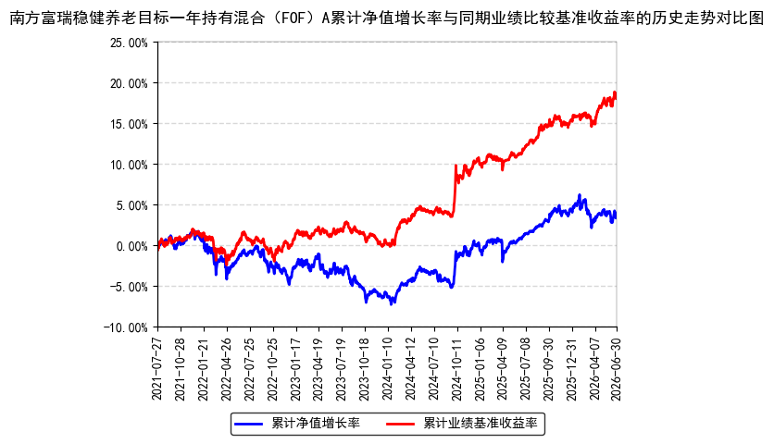
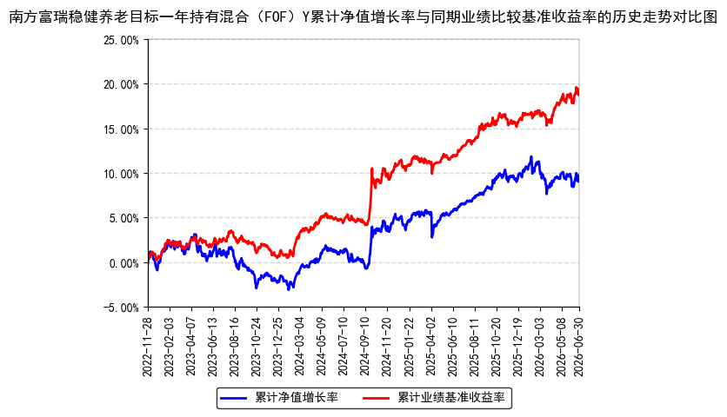
注：本基金Y类份额自2022年11月28日起存续。
- 管理人报告
  - 基金经理（或基金经理小组）简介
姓名 | 职务 | 任本基金的基金经理期限 |  | 证券从业年限 | 说明
姓名 | 职务 | 任职日期 | 离任日期 | 证券从业年限 | 说明
李文良 | 本基金基金经理 | 2021年7月27日 | - | 17年 | 中国国籍，四川大学经济学学士，具有基金从业资格。曾先后就职于富士康集团财务部、晨星资讯全球基金及养老金管理部、招商银行总行基金团队，历任财务报表分析员、基金数据分析员、投资分析与组合构建组长、基金产品规划经理。2017年10月加入南方基金，曾任宏观研究与资产配置部研究员、FOF投资部负责人，现任FOF投资部总经理；2022年6月2日至2025年5月23日，任南方誉泰稳健6个月持有混合（FOF）基金经理；2022年11月4日至2026年1月30日，任南方浩誉稳健18个月持有混合（FOF）基金经理；2022年4月26日至2026年5月22日，任南方浩益进取聚申3个月持有混合（FOF）基金经理；2018年3月8日至今，任南方全天候策略基金经理；2021年7月27日至今，任南方富瑞稳健养老（FOF）基金经理；2021年9月29日至今，任南方富誉稳健养老目标一年持有混合（FOF）基金经理；2022年10月31日至今，任南方浩鑫稳健优选6个月持有混合（FOF）基金经理；2023年4月7日至今，任南方浩恒稳健优选6个月持有混合（FOF）基金经理；2023年5月18日至今，任南方浩升稳健优选6个月持有混合（FOF）基金经理；2023年5月23日至今，任南方浩达稳健优选一年持有混合（FOF）基金经理；2026年2月4日至今，任南方稳嘉多元配置3个月持有混合（FOF）基金经理；2026年4月24日至今，任南方合顺多资产配置混合（FOF）基金经理。
注：1、本基金首任基金经理的任职日期为本基金合同生效日，后任基金经理的任职日期以及历任基金经理的离任日期为公司相关会议作出决定的公告（生效）日期；
2、证券从业年限计算标准遵从中国证监会《证券基金经营机构董事、监事、高级管理人员及从业人员监督管理办法》中关于证券基金从业人员范围的相关规定。
  - 管理人对报告期内本基金运作遵规守信情况的说明
本报告期内，本基金管理人严格遵守《中华人民共和国证券投资基金法》及其他有关法律法规的规定及本基金基金合同的约定，本着诚实信用、勤勉尽责的原则管理和运用基金资产，在严格控制风险的基础上，为基金份额持有人谋求利益。本报告期内，本基金运作整体合法合规，不存在损害基金份额持有人利益的行为。基金的投资范围、投资比例及投资组合符合有关法律法规及基金合同的规定。
  - 公平交易专项说明
    - 公平交易制度的执行情况
本报告期内，本基金管理人严格执行《证券投资基金管理公司公平交易制度指导意见》，完善相应制度及流程，通过系统和人工等各种方式在各业务环节严格控制交易公平执行，公平对待旗下管理的所有基金和投资组合。
    - 异常交易行为的专项说明
本基金于本报告期内不存在异常交易行为。本报告期内基金管理人管理的所有投资组合参与的交易所公开竞价同日反向交易成交较少的单边交易量超过该证券当日成交量的5%的交易次数为8次，是由于指数投资组合的投资策略导致。
  - 报告期内基金投资策略和运作分析
二季度国内宏观经济平稳运行，结构延续分化。制造业景气度处于扩张区间，外需拉动生产偏强，消费和投资边际放缓。社融及信贷同比少增，货币供给保持平稳。出口表现超预期，主要受AI产业高景气、价格回升及基数效应拉动。上游输入性因素叠加AI需求推动PPI涨幅超预期，CPI保持平稳。政策端强调稳中求进，用好用足宏观政策。海外宏观方面，6月美联储议息会议基调偏鹰，政策利率维持不变。美国就业保持低位韧性，通胀受能源价格推升影响走高，核心通胀上行相对温和。中东地缘摩擦缓和，原油价格冲高回落。
国内权益市场二季度A股整体上涨，成长风格显著占优，市场围绕高景气产业链集中定价。行业层面，电子、通信涨幅居前，受益于全球算力资本开支驱动，半导体等方向景气上行；建筑材料表现领先，受AI硬件需求拉动，景气向上游扩散。石油石化、农林牧渔、钢铁表现较弱，主要受国际油价走弱、终端需求不振及地产基建需求偏弱等因素拖累。港股整体承压，受美元流动性及高利率环境压制，且科技结构未充分受益于AI硬件景气扩散，表现弱于A股。国内债券市场二季度债市收益率下行，10年期国债及国开债收益率分别下行约8.4BP和16.8BP，两者利差收窄。短端1年期国债及国开债收益率亦下行。信用债表现好于同期限国开债。央行实施净回笼操作，DR007小幅上行，资金面整体保持平稳。
组合运作方面，我们继续采取多资产、多策略分散化投资的策略。在此基础上，我们在策略上继续超配了权益资产，低配了固收资产。在权益资产方面，我们继续超配了科技和成长、顺周期的化工和有色板块，通过基金产品参与以上结构机会的同时积极使用ETF工具战术捕捉阶段性投资机会。在债券资产方面，我们继续了防御的策略，降低了中长期纯债基金品种，继续配置以绝对收益为投资目标的一二级债基。在久期方面，我们将采取中性偏防御的配置结构。
展望后市，我们对股票市场继续保持乐观，对债券市场保持中性。因此，在策略上，我们将继续采取在权益资产适当进攻、在固收资产继续防御的策略。在权益风格方面，我们认为科技成长仍将为市场主线，但波动或加大，周期板块中我们看好有色板块和化工等受益于反内卷的品种，相对而言，我们对消费板块较为中性，因此我们将继续超配周期、科技智造，低配消费。另外，积极关注市场回调被错杀板块的投资机会。债券资产方面，我们将采取防御的策略，在低配的基础上，我们配置短债基金和含权类一二级债券基金品种。
  - 报告期内基金的业绩表现
截至报告期末，本基金A份额净值为1.0378元，报告期内，份额净值增长率为0.95%，同期业绩基准增长率为3.16%；本基金Y份额净值为1.0588元，报告期内，份额净值增长率为1.07%，同期业绩基准增长率为3.16%。
  - 报告期内基金持有人数或基金资产净值预警说明
报告期内，本基金未出现连续二十个交易日基金份额持有人数量不满二百人或者基金资产净值低于五千万元的情形。
- 投资组合报告
  - 报告期末基金资产组合情况
金额单位：人民币元
序号 | 项目 | 金额（元） | 占基金总资产的比例（%）
1 | 权益投资 | - | -
 | 其中：股票 | - | -
2 | 基金投资 | 60,095,865.76 | 79.53
3 | 固定收益投资 | 4,041,969.32 | 5.35
 | 其中：债券 | 4,041,969.32 | 5.35
 | 资产支持证券 | - | -
4 | 贵金属投资 | - | -
5 | 金融衍生品投资 | - | -
6 | 买入返售金融资产 | - | -
 | 其中：买断式回购的买入返售金融资产 | - | -
7 | 银行存款和结算备付金合计 | 3,038,790.10 | 4.02
8 | 其他资产 | 8,384,290.55 | 11.10
9 | 合计 | 75,560,915.73 | 100.00
  - 报告期末按行业分类的股票投资组合
    - 报告期末按行业分类的境内股票投资组合
无。
    - 报告期末按行业分类的港股通投资股票投资组合
无。
  - 期末按公允价值占基金资产净值比例大小排序的股票投资明细
    - 报告期末按公允价值占基金资产净值比例大小排序的前十名股票投资明细
无。
  - 报告期末按债券品种分类的债券投资组合
序号 | 债券品种 | 公允价值（元） | 占基金资产净值比例（％）
1 | 国家债券 | 4,041,969.32 | 5.51
2 | 央行票据 | - | -
3 | 金融债券 | - | -
 | 其中：政策性金融债 | - | -
4 | 企业债券 | - | -
5 | 企业短期融资券 | - | -
6 | 中期票据 | - | -
7 | 可转债（可交换债） | - | -
8 | 同业存单 | - | -
9 | 其他 | - | -
10 | 合计 | 4,041,969.32 | 5.51
  - 报告期末按公允价值占基金资产净值比例大小排名的前五名债券投资明细
序号 | 债券代码 | 债券名称 | 数量（张） | 公允价值（元） | 占基金资产净值比例（％）
1 | 019792 | 25国债19 | 40,000 | 4,041,969.32 | 5.51
  - 报告期末按公允价值占基金资产净值比例大小排名的前十名资产支持证券投资明细
本基金本报告期末未持有资产支持证券。
  - 报告期末按公允价值占基金资产净值比例大小排序的前五名贵金属投资明细
无。
  - 报告期末按公允价值占基金资产净值比例大小排名的前五名权证投资明细
无。
  - 报告期末本基金投资的股指期货交易情况说明
    - 报告期末本基金投资的股指期货持仓和损益明细
无。
    - 本基金投资股指期货的投资政策
无。
  - 报告期末本基金投资的国债期货交易情况说明
    - 本期国债期货投资政策
无。
    - 报告期末本基金投资的国债期货持仓和损益明细
无。
    - 本期国债期货投资评价
无。
  - 投资组合报告附注
    - 声明本基金投资的前十名证券的发行主体本期是否出现被监管部门立案调查，或在报告编制日前一年内受到公开谴责、处罚的情形。如是，还应对相关证券的投资决策程序做出说明。
报告期内基金投资的前十名证券的发行主体未有被监管部门立案调查，不存在报告编制日前一年内受到公开谴责、处罚的情形。
    - 声明基金投资的前十名股票是否超出基金合同约定的备选股票库。如是，还应对相关股票的投资决策程序做出说明。
本基金投资的前十名股票（如有）没有超出基金合同约定的备选股票库，本基金管理人从制度和流程上要求股票必须先入库再买入。
    - 其他资产构成
序号 | 名称 | 金额（元）
1 | 存出保证金 | 7,771.08
2 | 应收证券清算款 | 8,365,744.74
3 | 应收股利 | -
4 | 应收利息 | -
5 | 应收申购款 | 10,279.67
6 | 其他应收款 | 495.06
7 | 待摊费用 | -
8 | 其他 | -
9 | 合计 | 8,384,290.55
    - 报告期末持有的处于转股期的可转换债券明细
本基金本报告期末未持有处于转股期的可转换债券。
    - 报告期末前十名股票中存在流通受限情况的说明
无。
- 基金中基金
  - 报告期末按公允价值占基金资产净值比例大小排序的前十名基金投资明细
序号 | 基金代码 | 基金名称 | 运作方式 | 持有份额（份） | 公允价值（元） | 占基金资产净值比例（%） | 是否属于基金管理人及管理人关联方所管理的基金
1 | 675113 | 西部利得汇享债券C | 契约型开放式 | 5,675,512.07 | 7,804,396.65 | 10.64 | 否
2 | 006637 | 华富恒欣纯债债券C | 契约型开放式 | 5,056,582.98 | 5,640,112.66 | 7.69 | 否
3 | 021381 | 华宝量化对冲混合D | 契约型开放式 | 3,858,704.30 | 4,584,140.71 | 6.25 | 否
4 | 004721 | 华夏睿磐泰茂混合C | 契约型开放式 | 2,225,732.34 | 3,103,116.03 | 4.23 | 否
5 | 017687 | 永赢昭利债券A | 契约型开放式 | 2,714,682.40 | 2,959,275.28 | 4.03 | 否
6 | 008847 | 大成民稳增长混合C | 契约型开放式 | 2,144,197.62 | 2,905,816.61 | 3.96 | 否
7 | 023081 | 南方致远混合E | 契约型开放式 | 1,835,385.08 | 2,880,453.34 | 3.93 | 是
8 | 016259 | 鑫元安鑫回报C | 契约型开放式 | 2,227,780.16 | 2,843,093.04 | 3.88 | 否
9 | 511360 | 海富通中证短融ETF | 契约型开放式 | 23,900.00 | 2,715,279.00 | 3.70 | 否
10 | 006742 | 南方臻元债券A | 契约型开放式 | 2,137,054.12 | 2,570,234.99 | 3.50 | 是
  - 当期交易及持有基金产生的费用
项目 | 本期费用  2026-04-01至2026-06-30 | 其中：交易及持有基金管理人以及管理人关联方所管理基金产生的费用
当期交易基金产生的申购费（元） | - | -
当期交易基金产生的赎回费（元） | 5,348.28 | -
当期持有基金产生的应支付销售服务费（元） | 21,021.18 | 1,192.31
当期持有基金产生的应支付管理费（元） | 99,722.15 | 12,750.86
当期持有基金产生的应支付托管费（元） | 22,481.09 | 3,445.56
当期交易所交易基金产生的交易费（元） | 1,424.13 | 232.78
  - 本报告期持有的基金发生的重大影响事件
本报告期南方富瑞稳健养老持有的子基金未发生重大影响事件。
- 开放式基金份额变动
单位：份
项目 | 南方富瑞稳健养老目标一年持有混合（FOF）A | 南方富瑞稳健养老目标一年持有混合（FOF）Y
报告期期初基金份额总额 | 77,717,901.39 | 4,683,252.72
报告期期间基金总申购份额 | 137,715.28 | 145,420.90
减：报告期期间基金总赎回份额 | 11,865,228.15 | 218,297.27
报告期期间基金拆分变动份额（份额减少以"-"填列） | - | -
报告期期末基金份额总额 | 65,990,388.52 | 4,610,376.35
- 基金管理人运用固有资金投资本基金情况
  - 基金管理人持有本基金份额变动情况
本报告期末，基金管理人未持有本基金份额。
  - 基金管理人运用固有资金投资本基金交易明细
本报告期内，基金管理人不存在申购、赎回或买卖本基金的情况。
- 影响投资者决策的其他重要信息
  - 报告期内单一投资者持有基金份额比例达到或超过20%的情况
报告期内单一投资者持有基金份额比例不存在达到或超过20%的情况。
  - 影响投资者决策的其他重要信息
无。
- 备查文件目录
  - 备查文件目录
1、《南方富瑞稳健养老目标一年持有期混合型基金中基金（FOF）基金合同》；
2、《南方富瑞稳健养老目标一年持有期混合型基金中基金（FOF）托管协议》；
3、南方富瑞稳健养老目标一年持有期混合型基金中基金（FOF）2026年2季度报告原文。
  - 存放地点
深圳市福田区莲花街道益田路5999号基金大厦32-42楼。
  - 查阅方式
网站：http://www.nffund.com

